Лабораторная работа № 9
Приближенное интегрирование с заданным шагом
- Цель работы.
Расширить и углубить практические знания и навыки в области применения стандартных прикладных программ при постановке и решении задач линейного программирования. Изучение способов приближенного интегрирования в таблицах Excel.
- Краткие теоретические сведения
Пусть необходимо вычислить определенный интеграл
$$I=\int_{a}^{b}{f\left(x\right)dx}$$Методы приближенного интегрирования основаны на использовании геометрической интерпретации значения определенного интеграла, как площади криволинейной трапеции, ограниченной осью абсцисс, прямыми x = a, x = b и кривой f(x) (Рис.1).

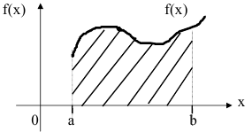
Рис.1

Для вычисления интересующей нас площади (Рис.2) разобьем область интегрирования на n равных частей точками:
x = a, x₁, x₂, ... , x_{i}, xi+1, ... , x _{n} = b .
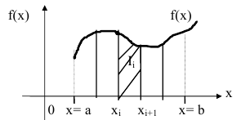
Рис.2

тогда

$$\sum_{i=1}^{n}{I_{i} },$$
где
$$I=\int_{x_{i}}^{x_{i+1}}{f\left(x\right)dx}$$
Значит, для вычисления интеграла необходимо вычислить n площадей фигур криволинейных трапеций (Рис.2).
2.2. Интегрирование экспериментальных данных.
Как правило, в результате эксперимента получают дискретные данные, т.е. в узлах х_{i} производят измерение значений некоторой функции y_{i}. Интегрирование дискретных данных включает в себя предварительную аппроксимацию или интерполяцию этих данных известной функцией с последующим ее интегрированием. В большинстве случаев не удается подобрать одну функцию для аппроксимации на всем интервале, поэтому область интегрирования разделяется на большое количество подинтервалов, на каждом из которых используется простая функция типа линейной, квадратической или кубической. После чего результаты аппроксимации для отдельных подинтервалов складываются вместе для получения полного интеграла.
2.3. Типы формул интегрирования.
Наиболее часто при численном интегрировании используются правило прямоугольников, правило трапеций, интегрирование по Ромбергу, правило Симпсона и квадратура Гаусса. Каждый из этих методов является более точным, чем предыдущий, поскольку производит аппроксимацию данных более сложной кривой.
2.4. Правило прямоугольников.
Согласно правилу прямоугольников, область между точками разбиения
интервала интегрирования [a,b] заменяется прямоугольником, высота которого соответствует координате Y одной из точек, а ширина равна расстоянию между точками (Рис.3). Значение интеграла определяется по следующей формуле:

$$I=\sum_{i=1}^{n-1}{y_{i}}(x_{i+1}-x_{i})$$
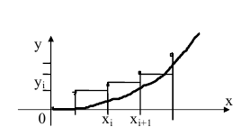
Рис.3

Такое приближение может показаться грубым, например, для случая, указанного на рисунке, однако при малой ширине интервала и гладкой функции результаты получаются достаточно точными. Кроме того, такой метод очень просто реализовать, поскольку достаточно просто вычисляется площадь прямоугольника - перемножается значение Y в каждой точке на ширину интервала и результаты складываются.
2.5. Правило трапеций.
Согласно этому правилу, каждая пара соседних точек соединяется прямой линией, образуя последовательность трапеций (Рис.4).
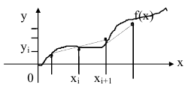
Рис.4

Площадь трапеции равняется полусумме оснований, умноженной на высоту, которая в данном случае, равна расстоянию между точками по оси Х. Интеграл равен сумме площадей всех трапеций.

$$\sum_{i=1}^{n-1}{\frac{\left(y_{i}+y_{i+1}\right)}{2}\left(x_{i+1}-x_{i}\right)}$$

2.6. Интегрирование по Ромбергу.
Правило трапеций можно улучшить с помощью интегрирования по Ромбергу, использующее две различные оценки для экстраполяции значения интеграла. При вычислении первой оценки используется правило трапеций для каждой точки, а при вычислении второй оценки - правило трапеций для каждой второй точки (Рис.5).
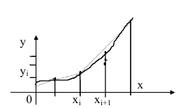
Рис.5

$$\sum_{i=1}^{n-1}{\frac{\left(y_{i}+y_{i+1}\right)}{2}\left(x_{i+1}-x_{i}\right)}$$

$$\sum_{i=1,3,5,…}^{n-2}{\frac{\left(y_{i}+y_{i+2}\right)}{2}\left(x_{i+2}-x_{i}\right)}$$

Полученные оценки соответствуют различным интервалам между точками. Согласно методу Ромберга, ошибка при вычислении интеграла пропорциональна квадрату расстояния между точками.
$$I=I_{1}+Ch^{2},$$
$$I=I_{2}+C{(2h)}^{2}$$

где С - постоянная величина, h=(b-a)/n. Решение этих двух уравнений дает выражение для вычисления интеграла:
$$I=I_{1}+1/3(I_{1}-I_{2})$$
2.7. Правило Симпсона.
Согласно правилу Симпсона, для аппроксимации данных используется уравнение параболы, построенной по трем точкам или по четырем точкам.
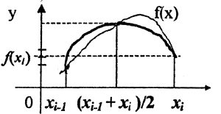
Рис.6
$$I=\sum_{i=1,3,5,…}^{n-2}{\frac{1}{3}\left(y_{i}+{4y}_{i+1}+y_{i+2}\right)h}$$
$$I=\sum_{i=1,4,7,…}^{n-2}{\frac{3}{8}\left(y_{i}+{3y}_{i+1}+{3y}_{i+2}+y_{i+3}\right)h}$$
2.8. Использование методов интегрирования.
Методы интегрирования достаточно просто могут быть использованы при работе с Excel. Значения интеграла на элементарных участках , на которые разбит заданный интервал интегрирования, вычисляются в соответствующих ячейках, после чего результаты в них суммируются. Рассмотрим интегрирование Гамма-функции, которая принадлежит к так называемым специальным функциям науки и техники. Она возникает в физических задачах, например, при вычислении вероятностей в статистической механике или при нормировке волновых функций в кулоновском поле. Гамма-функция определяется следующим интегралом:
$$Г\left(x\right)=\int_{0}^{∞}{e^{-t}t^{x-1}dt}$$

не имеющим аналитического выражения. Значения Гамма-функции обычно задаются таблично.

- Задания

Задание 1. Вычислить Гамма-функцию с помощью методов прямоугольников трапеций с числом шагов, равным 10. Сравнить результаты вычислений двумя методами. Истинное значение гамма-функции в точке х=1,5 равно π/2).
Задание 2. Повторить вычисления с числом шагов, равным 20.
Задание 3. Вычислить интеграл для индивидуального задания.

3.1. Выполнение задания 1.
3.1.1. Ввод числовых и текстовых констант в таблицу.
Образец таблицы для интегрирования в режиме вычислений и в режиме показа формул приведен в таблице 1 и таблице 2 соответственно. Заполняем ячейки А1:Е5, как указано в таблице 1.
3.1.2. Ввод формул для вычисления интеграла.
а) в ячейки В6:С6 вводим комментарий «Интеграл»;
б) в ячейку D6 вводим формулу для вычисления интеграла методом прямоугольников: = СУММ(D11:D20) (таблице 2);
в) в ячейку Е6 вводим формулу для вычисления интеграла методом трапеций: = СУММ(Е11:Е20).
3.1.3. Ввод формул для определения ошибки интегрирования.
а) в ячейки В7:D7 вводим комментарий «Истинное значение интеграла»;
б) в ячейку Е7 вводим формулу: = КОРЕНЬ(ПИ( ))/2;
в) в ячейки В8:С8 введем комментарий «Ошибка интегрирования»;
г) в ячейку D8 вводим формулу для вычисления ошибки в методе прямоугольников (отклонение значения интеграла, вычисленного методом прямоугольников, от истинного значения): = Е7-D6;
д) в ячейку Е8 вводим формулу для вычисления ошибки интегрирования методом трапеций: = Е7 - Е6.
3.1.4. Ввод формул для задания номеров интервалов.
а) в ячейку А10 напишем комментарий «Номер интервала»;
б) в ячейку А11 вводим цифру 1;
в) ставим курсор мыши в правый нижний угол ячейки А11 и, нажав правую клавишу мыши, протаскиваем указатель мыши до ячейки А21.
Отпустим правую клавишу мыши, появится контекстное меню, в котором надо выбрать команду “Заполнить ячейки”. Тогда в ячейки А12:А21 запишутся соответствующие номера.
Таблица 1
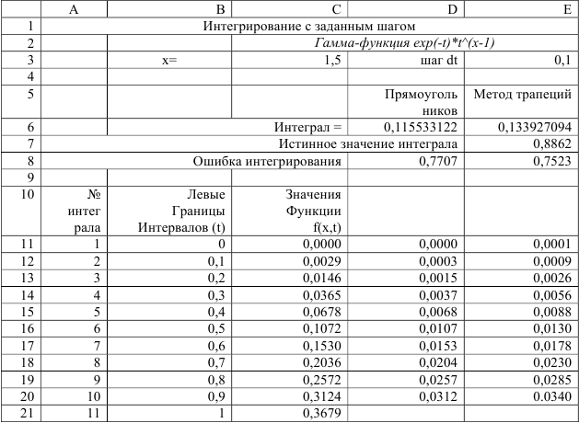

Таблица 2
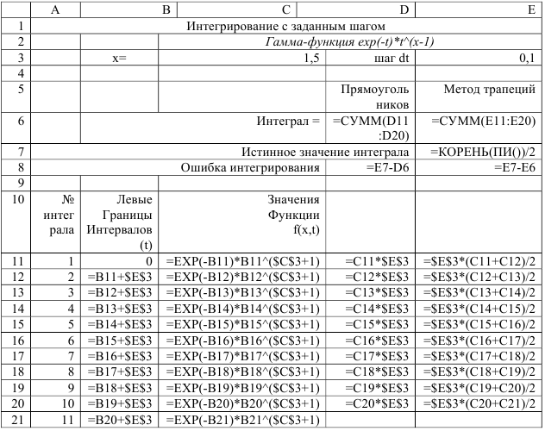

3.1.5. Ввод формул для вычисления левых границ интервалов.
а) в ячейку В10 вводим комментарий «Левые границы интервалов»;
б) в ячейку В11 введем число 0;
в) в ячейку В12 вводим формулу: = В11 + $Е$3;
г) копируем формулу в ячейки В13:В21.
3.1.6. Ввод формул для вычисления значений подинтегральной функции.
а) в ячейку С10 вводим комментарий «Значения функции» f(x,t);
б) в ячейку С11 вводим формулу для вычисления значения
подинтегральной функции: = ЕХР(-В11)*В11^($C$3+1);
в) копируем формулу в ячейки С12:С21.
3.1.7. Ввод формул для метода прямоугольников.
а) в ячейку D11 вводим формулу: = С11*$E$3;
б) копируем формулу в ячейки D12:D20.
3.1.8. Ввод формул для метода трапеций.
а) в ячейку Е11 вводим формулу: = $E$3*(C11+C12)/2;
б) копируем формулу в ячейки Е12:Е20.
3.2. Выполнение задания 2.
3.2.1. Создание копии таблицы 1
Скопировать таблицу1 и назвать лист «Интеграл 2».
3.2.2. Коррекция числа шагов.
а) производим нумерацию интервалов в ячейках А22:А31 (как в п.3.1.4.в);
б) копируем формулы из ячейки В21 в ячейки В22:В31;
в) копируем формулу из ячейки С21 в ячейки С22:С31;
г) копируем формулу из ячейки D20 в ячейки D21:D30;
д) копируем формулу из ячейки Е20 в ячейки Е21:Е30.
3.2.3. Коррекция итоговых формул.
а) в ячейке D6 исправляем формулу , чтобы было: = СУММ(D11:D30);
б) в ячейке Е6 исправляем формулу: =СУММ(Е11:Е30).
3.2.4. Коррекция шага интегрирования.
В ячейку Е3 вводим число 0,05.
3.3. Выполнение задания 3.
3.3.1. Из таблицы 3 выбрать по последней цифре шифра индивидуальный
вариант интеграла.
3.3.2. Вычислить аналитические значения интеграла.
3.3.3. В таблице 1 исправляем вид подинтегральной функции, согласно заданию, в ячейках А2:Е2, С11:С21.

Обратите внимание!

- Ваша функция зависит только от одного аргумента в отличие от Гамма-функции, т.е. ячейки В3:С3 не будут участвовать в вычислениях.
- Ошибки вычисления здесь определяются неверно! Введите в D8 формулу: =D6-E6. Тогда в D8 будет получаться относительная погрешность вычисления методом прямоугольников и методом трапеций.

- Индивидуальные задания
Индивидуальные задания для вычисления интеграла методом прямоугольников и методом трапеций
Таблица 3
№  Варианта | Задание | №  Варианта | Задание
1 | $$\int_{0,6}^{1,6}{\frac{dx}{\sqrt{{2x}^{2}+1}}}$$ | 6 | $$\int_{0,6}^{2,6}{\frac{dx}{\sqrt{{0,5x}^{2}+1}}}$$
2 | $$\int_{1,2}^{2,6}{\frac{dx}{\sqrt{x^{2}+3,1}}}$$ | 7 | $$\int_{1,6}^{2,6}{\frac{dx}{\sqrt{{3x}^{2}-1}}}$$
3 | $$\int_{1}^{1,6}{\frac{dx}{\sqrt{{2x}^{2}+1,3}}}$$ | 8 | $$\int_{0,9}^{2,4}{\frac{dx}{\sqrt{{2x}^{2}+2}}}$$
4 | $$\int_{0,6}^{1,6}{\frac{dx}{\sqrt{{3x}^{2}+1}}}$$ | 9 | $$\int_{1,6}^{3,6}{\frac{dx}{\sqrt{x^{2}+4}}}$$
5 | $$\int_{0,6}^{1,8}{\frac{dx}{\sqrt{{2x}^{2}+4}}}$$ | 10 | $$\int_{0,6}^{1,3}{\frac{dx}{\sqrt{{2x}^{2}-1}}}$$

- Контрольные вопросы:
- Сформулируйте задачу приближенного интегрирования.
- Как происходит интегрирование экспериментальных данных?
- Назовите методы интегрирования.
- В чем заключается правило прямоугольников?
- В чем заключается правило трапеций?
- В чем заключается правило Симпсона?
- Сравните метод трапеций и метод Симпсона.
- Каким интегралом определяется Гамма-функция?

